- A imagem ilustra os diferentes constituintes de um microscópio ótico composto.

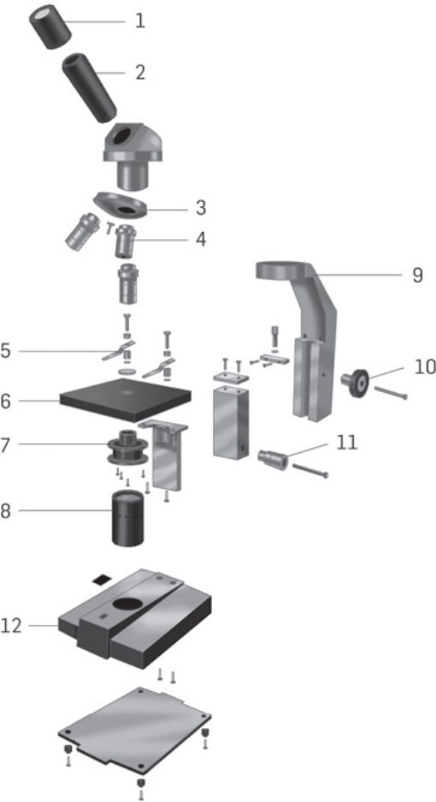
  - Legenda a imagem (de 1 a 12).
1 – ___________________ | 7 – ___________________
2 – ___________________ | 8 – ___________________
3 – ___________________ | 9 – ___________________
4 – ___________________ | 10 – __________________
5 – ___________________ | 11 – __________________
6 – ___________________ | - – __________________

  - Indica o nome de dois constituintes óticos do microscópio
_________________________________________________
_________________________________________________

  - Refere a função desempenhada pelos constituintes identifi-cados pelo número:
    - três. _______________________
    - seis. _______________________
    - onze. _______________________

  - Explica a importância de a platina apresentar um orifício.
__________________________________________________
__________________________________________________

  - Comenta a seguinte afirmação: “A invenção do microscópio foi muito importante para o desenvolvimento da Ciência.”
_________________________________________________________________________________
_________________________________________________________________________________

  - Indica duas vantagens do microscópio eletrónico relativamente ao microscópio ótico composto.
_________________________________________________________________________________
_________________________________________________________________________________

  - Classifica como verdadeira (V) ou falsa (F) cada uma das seguintes afirmações.

(A) O microscópio ótico foi inventado no século XX.
(B) O microscópio permite observar estruturas de grandes dimensões.
(C) O microscópio é composto por uma parte mecânica e outra ótica.
(D) A imagem obtida no microscópio ótico é invertida e ampliada.
(E) Uma ampliação de 400x resulta da utilização de uma objetiva de 50x e de uma ocular de 10x.

  - Corrige as afirmações que consideraste falsas.
_________________________________________________________________________________
_________________________________________________________________________________
- A figura representa observações ao microscópio ótico de células da epiderme do bolbo da cebola (coradas com soluto de Lugol), realizadas com diferentes objetivas.

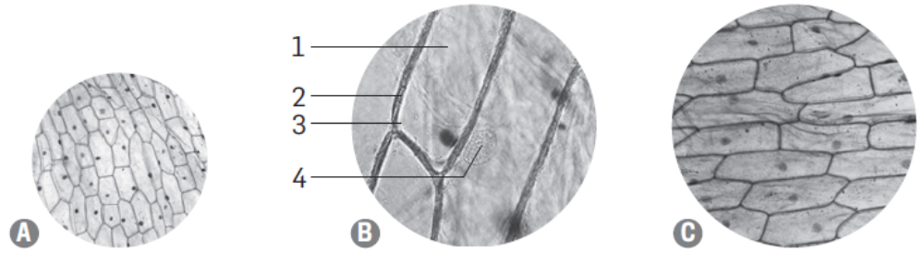
  - Descreve como se deve montar a preparação com as células da epiderme do bolbo da cebola.
_________________________________________________________________________________
_________________________________________________________________________________

  - O microscópio utilizado para observar as células da epiderme do bolbo da cebola estava equipado com três objetivas (4x, 10x e 40x) e uma ocular (10x). Faz corresponder a cada uma das figuras (A, B e C) a respetiva ampliação final.
_________________________________________________________________________________

  - Refere duas características da imagem observada ao microscópio ótico composto.
_________________________________________________________________________________

  - Faz a legenda dos números (1 a 4) da figura B.
_________________________________________________________________________________

  - Seleciona a opção que completa corretamente a afirmação seguinte.
As células da epiderme do bolbo da cebola são células vegetais, pois…

(A) … apresentam parede celular.
(B) … apresentam membrana e núcleo.
(C) … apresentam membrana celular e cloroplastos.
(D) … apresentam parede celular e cloroplastos.

- Observa os seres vivos representados na figura seguinte.

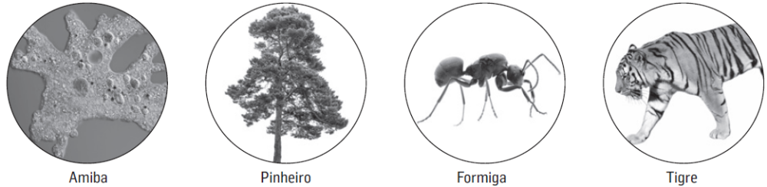
  - Indica os seres vivos:
- unicelulares.___________________________________________________________________
- pluricelulares.__________________________________________________________________

  - Coloca por ordem decrescente de complexidade os seguintes termos: célula, estômago, tecido, sistema digestivo, tigre.____________________________________________________________

